临床试验申请表
项目名称
NMPA批件号/通知书： |  |  | 批准时间
试验药物  中文名称及靶点 |  |  | 试验药物  英文名称
注册分类 | □国产  □中药、天然药物＿＿类  □治疗用生物制品＿＿类 |  |  | □进口  □化药＿＿类  □预防用生物制品＿＿类
试验类型 | □Ⅱ期, □Ⅲ期, □Ⅳ期, □进口注册, □随机对照, □上市后研究  □体外诊断试剂 类, □器械 类, □其他
项目总例数 |  |  | 本中心例数
组长单位 |  |  | 组长单位PI
本院主要研究者
申办者
申办者联系人 |  | 联系电话 |  | 电子邮件
CRO
CRA |  | 联系电话 |  | 电子邮件
电子版文件清单
是否有NMPA临床试验批件/通知书（药物、Ⅲ类高风险医疗器械）  申办者/CRO/中心实验室/第三方测序公司资质证明是否齐全  是否有临床试验方案、研究者手册等资料  是否有组长单位伦理审查同意书  是否有申办者对CRO的授权书 |  |  |  |  | □ 是 □ 否  □ 是 □ 否  □ 是 □ 否  □ 是 □ 否  □ 是 □ 否
合规性审查意见：
□ 同意承接此项目，资质齐全，临床试验具体方案由主要研究者进一步洽谈。
□ 不同意承接此项项目，原因： 。
机构办审核人（签字）：

年 月 日

主要研究者意见：
□ 同意承接此项目。
□ 不同意承接此项项目，原因： 。
主要研究者（签字）：

年 月 日
机构办公室审核意见：
□ 同意承接此项目。
□ 不同意承接此项项目，原因： 。

机构办公室负责人（签字）：

年 月 日
注意事项：
- 申请表正反面打印；
- 提交申请表的同时，扫描二维码填写麦克表单:
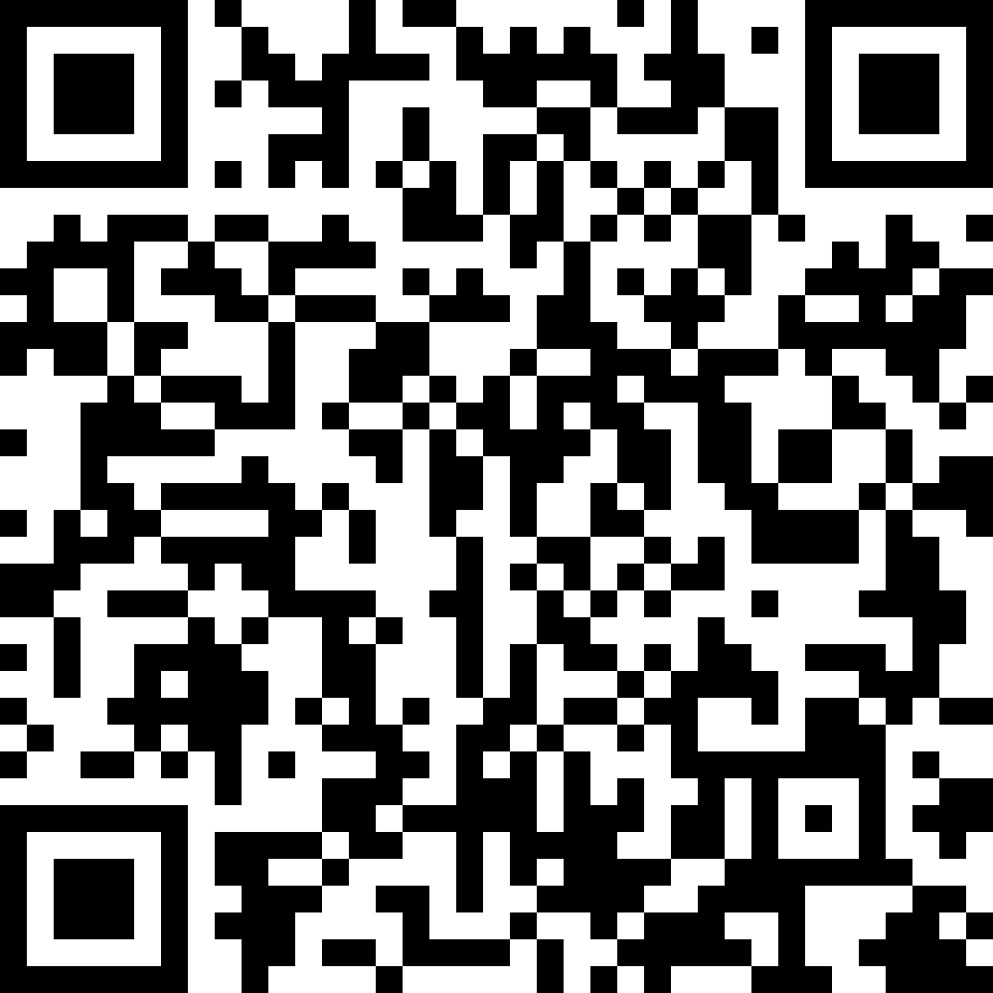
- 机构联系方式：053187298847，splcsy@126.com

